**Простая замена вредных продуктов**

В нашем рационе много еды, не соответствующей принципам здорового питания. Конфеты, чипсы, жирные соусы, белый хлеб, майонез — все это приносит удовольствие, но не пользу.

Все знают, что фастфуд и прочие калорийные лакомства вредны для здоровья и фигуры. Несмотря на это, мы продолжаем ими баловаться, а потом корить себя за это. Вам не надоело? Если да, то скорее пробуйте низкокалорийную замену, чей вкус вас наверняка удивит.

«Чтобы быть стройным и дожить до ста лет, необходимо соблюдать принципы здорового питания», — гласит одно из главных ЗОЖ-правил. Однако люди, решившие попробовать жить по таким законам, часто жалуются, что их рацион стал менее интересным. Как ни крути, сухая куриная грудка не сравнится с сочной ножкой, огромным бургером или аппетитным куском пиццы. Да и вообще, как все мы знаем, лучшая рыба — это колбаса.

Не всегда гастрономические пристрастия — это ваши капризы. Врачи давно выяснили, что вкусовые слабости могут говорить о нехватке важных веществ. Возможно, тяга к определенному продукту вызвана дефицитом некоторых витаминов и минералов. Также неравнодушие к вредной еде возникает из-за несбалансированного питания. Поэтому в первую очередь рекомендуем пересмотреть рацион и при необходимости перестроить его. Следуя своим пристрастиям, вы не решите проблему. Если вас тянет на соленое, вероятнее всего, организм испытывает обезвоживание. Постарайтесь наладить питьевой режим. Прежде чем съесть что-то соленое, выпейте стакан воды. При сильном стрессе не заедайте раздражение, успокаивая нервы. Глотните водички и отправьтесь на прогулку. На вас нападает шоколадомания? Возможно, организм сигнализирует о дефиците железа и магния, которые содержатся в какао-бобах. Также тяга к шоколаду наблюдается у тех, кто занят умственной и интеллектуальной работой, так мозг просит глюкозу. Выход из этой ситуации прост — съедайте в день дольку темной или горькой плитки, ищите замену в виде фруктов и сухофруктов. Когда постоянно хочется кисленького, это может говорить о том, что в рационе присутствует тяжелая пища, которая долго переваривается. Мозг запрашивает кислых продуктов, чтобы повысить кислотность желудочного сока. Пересмотрите свое меню и исключите из него жирные и тяжелые блюда.

Для полноценной работы органов и систем человеку нужна энергия. Наше топливо — пища. А теперь задумайтесь, какого качества ваше топливо? Обеспечивает оно энергией или лишними килограммами?

За что же мы любим вредную пищу? Вредная еда стимулирует центры удовольствия в головном мозге, так как содержит много жиров и углеводов. Привлекательность такой пище добавляет глутамат натрия, который содержат многие вредные продукты. Чем же можно заменить вредные продукты?

Эксперты часто сетуют: многое из того, что входит в наш ежедневный рацион, на самом деле вредит здоровью. Но если попытаться исключить все вредные, но такие вкусные продукты, то что нам остается? Безвкусный пресный стол?! Не так все плохо)

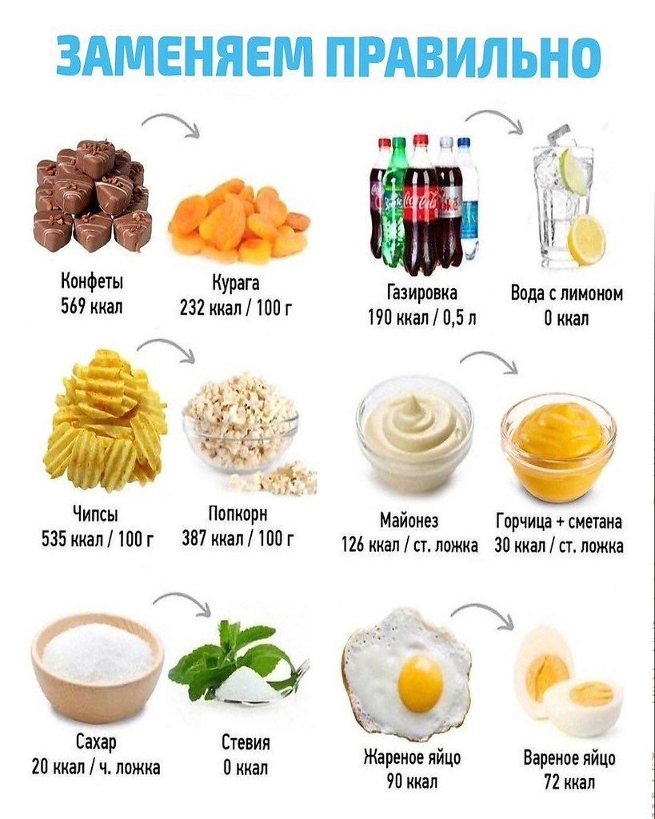

Сухарики, чипсы, хот-доги, шоколадки… Дети любят вредную еду, потому что это вкусно и быстро. Шоколадным батончиком удобно перекусить на перемене, пакетик чипсов съесть по дороге из школы, а попкорном похрустеть в кинотеатре. Из-за быстрых углеводов и огромного количества сахара, которое содержится в такой еде, ребенок может почувствовать прилив сил и улучшение настроения, но вскоре неизбежно произойдет откат — чувство голода вернется с новой силой, а веселье сменится перевозбуждением или чувством усталости. Кроме того, жиры, красители, усилители вкуса и прочие вредные добавки накапливаются в детском организме, влияя на все — от лишнего веса и состояния кожи до работы внутренних органов.

У многих вредных продуктов есть полезные аналоги, которые можно использовать в качестве перекуса. Однако если пищевые привычки ребенка уже сформированы, перейти на полезное питание ему может быть сложно — натуральные продукты без усилителей вкуса могут показаться пресными и даже противными. Поэтому формирование правильных пищевых привычек лучше начать как можно раньше.

